Přesné měření mechanického napětí
B&R představuje moduly X20 pro tenzometrické snímače
Společnost B&R představuje 2 nové analogové vstupní moduly řady X20 I/O, pomocí kterých se digitalizují signály tenzometrických snímačů: X20AIA744 se 2 vstupy DMS s úplným můstkem a X20AIB744 se 4 vstupy DMS s úplným můstkem. Díky tomu lze umístit až 4 kanály DMS v jednom modulu, který je stejně úzký jako jednokanálový modul DMS. Uživatel tak může ušetřit místo ve skříňovém rozváděči a snížit náklady.
X20AIA744 a X20AIB744 pracují se čtyřvodičovými články DMS. Kompenzace v měřicím systému eliminuje absolutní nepřesnosti v měřicím obvodu, jako jsou tolerance součástí, efektivní můstkové napětí nebo posun nulového bodu. Každý modul má 24-bitové rozlišení měniče.

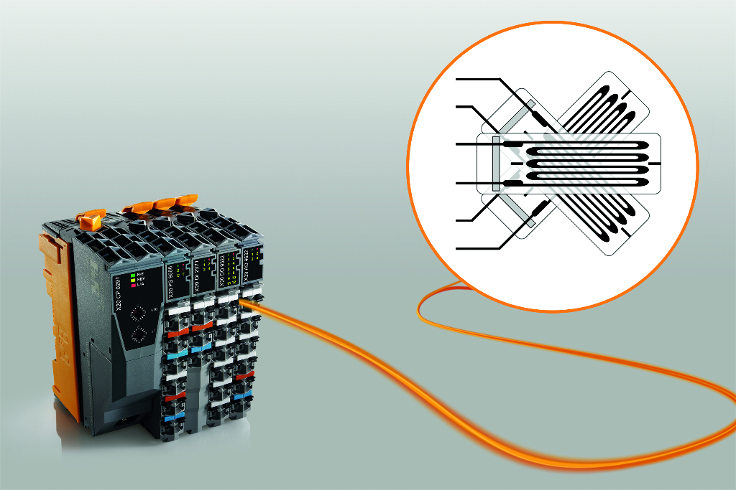
Pomocí nových modulů X20 lze digitalizovat signály tenzometrických snímačů.

O B&R
B&R je inovativní společnost zabývající se automatizací se sídlem v Rakousku a sítí poboček po celém světě. Jako celosvětový lídr v oblasti průmyslové automatizace, B&R nabízí nejmodernější technologii s cílem poskytnout zákazníkům prakticky v každém odvětví kompletní řešení pro automatizaci strojů a procesů, řízení pohybu, HMI a integrovanou funkční bezpečnost. B&R neustále definuje trendy v oblasti průmyslové automatizace díky použití komunikačních standardů, jako je POWERLINK a openSAFETY, stejně jako mocného vývojového prostředí Automation Studio. Inovativní duch, který udržuje B&R v čele průmyslové automatizace je řízen závazkem ke zjednodušení procesů a překonáváním očekávání zákazníků.
Více informací najdete na www.br-automation.com

